# Главная страница

1. Лого горизонтов, от которого расходятся:
   1. Технические сессии
   2. СПФ
   3. Пленарная сессия
   4. Energy4me
   5. Культурная программа
   6. Экскурсии в компании
2. Программа
3. Регистрация
4. Спонсоры и партнеры

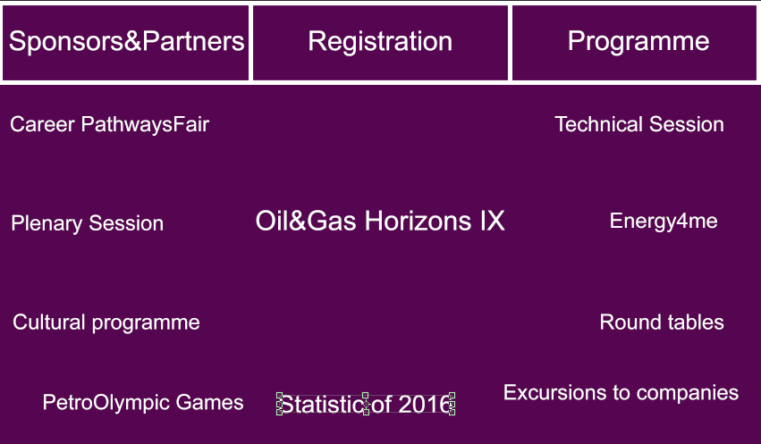

При нажатии на один из представленных пунктов вас переадресовывает на часть страницы соответствующую этому разделу:

Sponsors&Parthers –лого спонсоров и партнеров

Programme – программа конгресса на три дня

Statistic of 2016 – видео с прошлого года, 150 участников, 37 университетов, 18 стран (возможно на карте мира отметить страны-участницы), спонсоры и медиа-партнеры

CPF, Technical Sessions, Plenary Session, PetroOlympic Games, Cultural Programme, Excursions to companies, Round Table, Energy4me – фото прошлого года + 1-2 предложения описания. Пример:

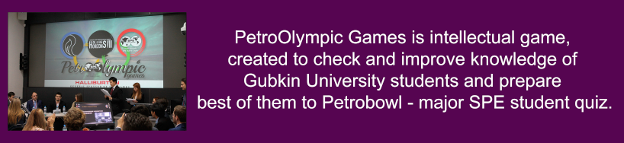

Ссылки на соцсети и ссылка на контакты при скроллинге всегда оставались справа/слева или внизу.

# Регистрация

Нужно сделать три типа регистрации: для участников (с возможностью прикрепления файла тезисов), для делегатов, для гостей; контактные данные организаторов

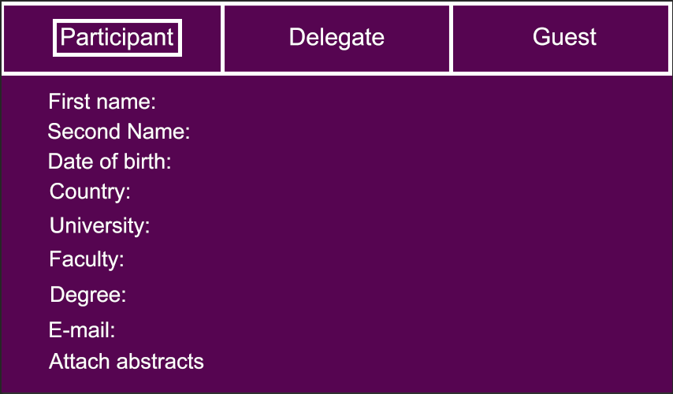

1. Вкладка участника
   1. First name
   2. Second name
   3. Date of birth
   4. Country
   5. University
   6. Faculty
   7. Degree
   8. E-mail
   9. Attach abstracts – при нажатии появляется окно с правилами оформления тезисов, где надо поставить галочку «ознакомился» и нажать «далее», чтобы прикрепить документ с тезисами
   10. Кнопка «register»
2. Вкладка делегата:
   1. First name
   2. Second name
   3. Date of birth
   4. Country
   5. University
   6. Faculty
   7. Degree
   8. E-mail
   9. Кнопка «register»
3. Вкладка гостя
   1. First name
   2. Second name
   3. Date of birth
   4. Country
   5. Company
   6. Specialty
   7. Objects of the Congress, you would like to visit
   8. E-mail
   9. Кнопка «register»

После нажатия кнопки «register» на любой вкладке появляется сообщение о том, что заявка принята к рассмотрению.